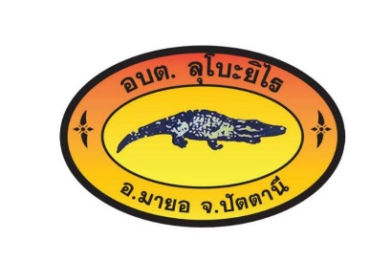

ฐานข้อมูลภูมิปัญญาท้องถิ่น

องค์การบริหารส่วนตำบลลุโบะยิไร
อำเภอมายอ จังหวัดปัตตานี
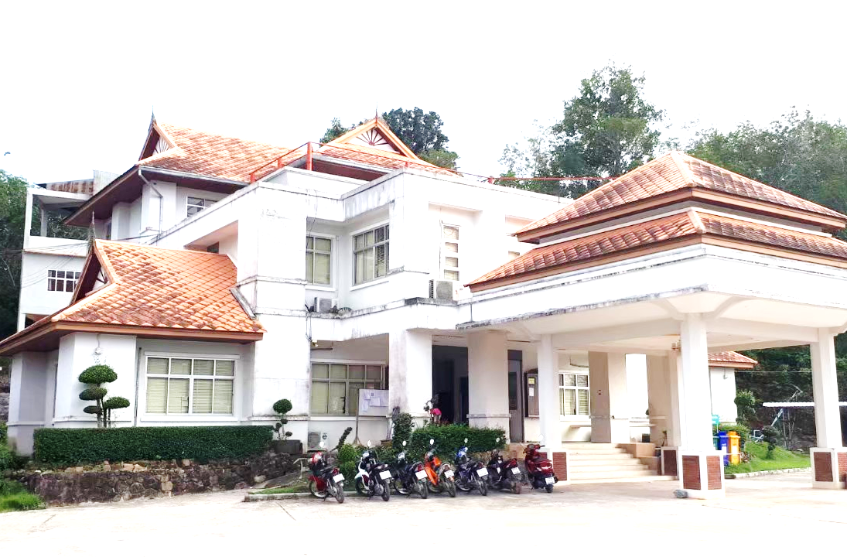

ฐานข้อมูลภูมิปัญญาท้องถิ่น
โดย
องค์การบริหารส่วนตำบลลุโบะยิไร
รัฐธรรมนูญแห่งราชอาณาจักรไทย พุทธศักราชการ 2560 มาตรา 57 รัฐต้อง (1) อนุรักษ์ ฟื้นฟู และส่งเสริมภูมิปัญญาท้องถิ่น ศิลปะ วัฒนธรรม ขนบธรรมเนียมและจารีตประเพณี อันดีงามของท้องถิ่นและของชาติ และจัดให้มีพื้นที่สาธารณะ สำหรับกิจกรรมที่เกี่ยวข้อง รวมทั้ง ส่งเสริมและสนับสนุนให้ประชาชน ชุมชน และองค์กรปกครองส่วนท้องถิ่น ได้ใช้สิทธิและมีส่วน ร่วมในการดำเนินการด้วย ภูมิปัญญาไทยมีความสำคัญอย่างยิ่ง ช่วยสร้างชาติให้เป็นปึกแผ่นมั่นคง สร้างความภาคภูมิใจและศักดิ์ศรีเกียรติภูมิ แก่คนไทย สามารถปรับ ประยุกต์หลักธรรมคำสอน ทางศาสนาใช้กับชีวิตได้อย่างเหมาะสมสร้างความสมดุลระหว่างคนกับสังคม และธรรมชาติได้ อย่างยั่งยืน ช่วยเปลี่ยนแปลงปรับปรุงวิถีชีวิตของคนไทยให้เหมาะสมได้ตามยุค
องค์การบริหารส่วนตำบลลุโบะยิไร ได้เล็งเห็นความสำคัญของภูมิปัญญาท้องถิ่น จึงได้จัดทำการสำรวจฐานข้อมูลภูมิปัญญาท้องถิ่น ปราชญ์ชาวบ้าน หรือปราชญ์ท้องถิ่นเพื่อให้ข้อมูลภูมิปัญญาท้องถิ่น ปราชญ์ชาวบ้าน หรือปราชญ์ ท้องถิ่น เพื่อสืบสานและอนุรักษ์ภูมิปัญญาท้องถิ่นที่สำคัญและมีประโยชน์ไว้ไม่ให้สูญหายไปจาก ชุมชน และหวังเป็นอย่างยิ่งว่าฐานข้อมูลภูมิปัญญาท้องถิ่น ปราชญ์ชาวบ้าน หรือปราชญ์ท้องถิ่น เล่มนี้จะเป็นประโยชน์ต่อสาธารณชนในการศึกษาภูมิปัญญาท้องถิ่น ปราชญ์ชาวบ้านต่อไป

ประเภทของภูมิปัญญาท้องถิ่น
ภูมิปัญญาท้องถิ่น หมายร่วมถึง ทุกสิ่งทุกอย่างที่ชาวบ้าน คิดค้นขึ้น แล้วนำมาปรับปรุง แก้ไขพัฒนาแก้ปัญหา เป็นทั้ง สติปัญญาและองค์ความรู้ทั้งหมดของชาวบ้าน ดังนั้น จึงมีความ ครอบคลุมเนื้อหาสาระและแนวทางดำเนินชีวิตใน วงกว้าง ภูมิปัญญาท้องถิ่นประกอบไปด้วยองค์ ความรู้ใน หลายวิชา ดังที่ ส านักงานคณะกรรมการการศึกษาแห่งชาติ(2541) ได้จำแนกไว้รวม 10 สาขา คือ
1. สาขาเกษตรกรรม หมายถึง ความสามารถในการผสมผสานองค์ความรู้ ทักษะ และ เทคนิคด้านการเกษตรกับเทคโนโลยี โดยการพัฒนาบนพื้นฐาน คุณค่าดั้งเดิม ซึ่งคนสามารถพึ่งพา ตนเองในสภาวการณ์ต่างๆ ได้ เช่น การท าการเกษตรแบบผสมผสาน การแก้ปัญญา การเกษตร เป็นต้น
2. สาขาอุตสาหกรรมและหัตถกรรม (ด้านการผลิตและการบริโภค) หมายถึง การรู้จัก ประยุกต์ใช้เทคโนโลยีสมัยใหม่ในการแปรรูปผลผลิตเพื่อ ชะลอการนำเข้าตลาด เพื่อแก้ปัญหาด้าน การบริโภคอย่างปลอดภัย ประหยัด และเป็นธรรมอันเป็นกระบวนการให้ชุมชนท้องถิ่นสามารถ พึ่งตนเองทาง เศรษฐกิจได้ ตลอดทั้งการผลิตและการจัดจำหน่ายผลผลิตทางหัตถกรรม เช่น การรวมกลุ่มของกลุ่มโรงงานยางพารา กลุ่มหัตถกรรม และอื่นๆ เป็นต้น
3. สาขาการแพทย์ไทย หมายถึง ความสามารถในการจัดการป้องกันและ รักษาสุขภาพ ของคนในชุมชน โดยเน้นให้ชุมชนสามารถพึ่งพาตนเองทาง ด้านสุขภาพและอนามัยได้
4. สาขาการจัดการทรัพยากรธรรมชาติและสิ่งแวดล้อม หมายถึง ความสามารถเกี่ยวกับ การจัดการทรัพยากรธรรมชาติและสิ่งแวดล้อม ทั้งอนุรักษ์ การพัฒนา และใช้ประโยชน์จากคุณค่า ของทรัพยากรธรรมชาติและสิ่งแวดล้อมอย่างสมดุลและยั่งยืน
5. สาขากองทุนและธุรกิจชุมชน หมายถึง ความสามารถในด้านบริหารจัด การค้าการ สะสมและบริการกองทุนและธุรกิจในชุมชน ทั้งที่เป็นเงินตราและ โภคทรัพย์เพื่อเสริมชีวิตความ เป็นอยู่ของสมาชิกในชุมชน
6. สาขาสวัสดิการ หมายถึง ความสามารถในการจัดสวัสดิการในการประกัน คุณภาพชีวิต ของคนให้เกิดความมั่นคงทางเศรษฐกิจ สังคม และ วัฒนธรรม
7. สาขาศิลปกรรม หมายถึง ความสามารถในการผลิตผลงานทางด้านศิลปะ สาขาต่างๆ เช่น จิตกรรม ประติมากรรม วรรณกรรม ทัศนศิลป์ คีตศิลป์เป็นต้น
8. สาขาจัดการ หมายถึง ความสามารถในการบริหารการจัดการดำเนินงาน ด้านต่างๆ ทั้ง ขององค์กรชุมชน องค์กรทางสังคมอื่นๆ ในสังคมไทย เช่น การจัดการองค์กรของกลุ่มแม่บ้าน ระบบผู้เฒ่าผู้แก่ในชุมชน เป็นต้น กรณีของการจัดการศึกษาเรียนรู้ นับได้ว่าเป็นภูมิปัญญาสาขา การจัดการที่มีความสำคัญ เพราะการจัดการศึกษาเรียนรู้ดี หมายถึงกระบวนการเรียนรู้พัฒนา และถ่ายทอดความรู้ภูมิปัญญาไทยที่มีประสิทธิผล
9. สาขาภาษาและวรรณกรรม หมายถึง ความสามารถผลิตผลงาน เกี่ยวกับด้านภาษา ทั้ง ภาษาถิ่น ภาษาโบราณ ภาษาไทย และการใช้ภาษา ตลอดทั้งด้านวรรณกรรมทุกประเภท
10. สาขาศาสนาและประเพณีหมายถึง ความสามารถประยุกต์และ ปรับใช้หลักธรรม
คำสอนทางศาสนาความเชื่อและประเพณีดั้งเดิมที่มีคุณค่า ให้เหมาะสมต่อการประพฤติปฏิบัติให้ บังเกิดผลดีต่อบุคคลและสิ่งแวดล้อม เช่น การถ่ายทอดหลักศาสนา การบวชป่า การประยุกต์ ประเพณีข้าว เป็นต้น
แยกตามประเภทภูมิปัญญาท้องถิ่น ตำบลลุโบะยิไร อำเภอมายอ จังหวัดปัตตานี

ด้านการเกษตร
ที่ | ชื่อภูมิปัญญา | ชื่อเจ้าของภูมิปัญญา | ที่อยู่
1. | การทำนา | นายมะยิ นะแด | ม. 3 ต.ลุโบะยิไร

ด้านหัตถกรรม สิ่งประดิษฐ์
ที่ | ชื่อภูมิปัญญา | ชื่อเจ้าของภูมิปัญญา | ที่อยู่
1 | การสานเสื่อ  การทำผ้าบาติก  การทำกระเป๋า ของใช้จากกาบกล้วย | นางปรีด๊ะ หะยีเตะ | ม.5 ต.ลุโบะยิไร

ด้านอาหาร และการแปรรูปผลิตภัณฑ์
ที่ | ชื่อภูมิปัญญา | ชื่อเจ้าของภูมิปัญญา | ที่อยู่
1 | การทำฝักเชื่อม | นางสุไรยา หวันลาเตะ | ม.6 ต.ลุโบะยิไร
2 | การทำขนมไทย | นางคอรีเยาะ สือรี | ม.3 ต.ลุโบะยิไร
3 | การทำขนมพื้นบ้าน | นางรอกีเยาะ มาปะ | ม.7 ต.ลุโบะยิไร
4 | การแปรรูปลูกหยี | นายอิสมาแอ สาและ | ม.1 ต.ลุโบะยิไร

ด้านการแพทย์แผนไทย
ที่ | ชื่อภูมิปัญญา | ชื่อเจ้าของภูมิปัญญา | ที่อยู่
1 | การนวด | นางมีเสาะ กียะ | ม.3 ต.ลุโบะยิไร

ด้านศาสนา วัฒนธรรม
ที่ | ชื่อภูมิปัญญา | ชื่อเจ้าของภูมิปัญญา | ที่อยู่
1 | พิธีกรรมทางศาสนา | นายคอเดร์ สาและ | ม.3 ต.ลุโบะยิไร

ด้านการจัดการทรัพยากรธรรมชาติและสิ่งแวดล้อม
ที่ | ชื่อภูมิปัญญา | ชื่อเจ้าของภูมิปัญญา | ที่อยู่
1 | การจัดการน้ำ | นายมะแอ วาเต๊ะ | ม.7 ต.ลุโบะยิไร

